Norsk Araberhestforening
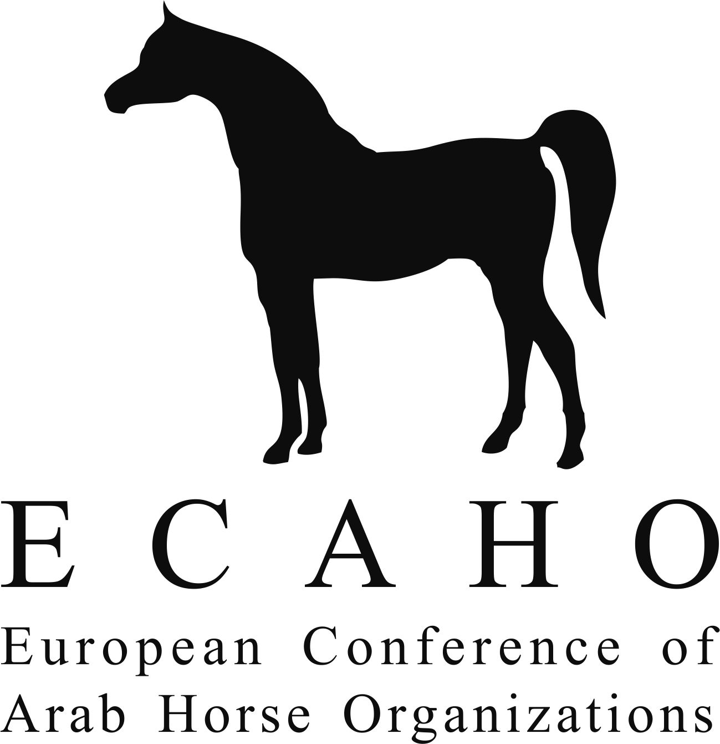

This show is affiliated with the European Arab Horse Show Commission
Affiliation No.
105-2019/NOR
Nasjonalt Championships 31.8.2019
PÅMELDING
(kun én hest per skjema)

Eier:_________________________________________________________ Land: ____________________________________________

Adresse:________________________________________________________________________________________________________
Tel.: _________________________________________ E-post:___________________________________________________________
Oppdretter: ____________________________________________________________Land: ___________________________________
Innen påmeldingsfristen, er hesten registrert i stamboken hos: |  |  |  | Land: | Stambok: | Reg. Nr.
Klasser:  Se side 2 | Hestens navn: |  | Far | F | Jeg bekrefter herved at jeg/mine ansatte/hjelpere har ansvar for påmeldte hest, og jeg aksepterer uten forbehold ECAHO’s bestemmelser for utstillingen. Det er ingen interessekonflikt og/eller inhabilitet mellom meg/mine ansatte/hjelpere i forhold til dommer.
 |  |  |  | M
 | Født dato |  | Mor | F
 | Kjønn: | Farge: |  | M
Kvalifikasjoner: |  |  |  |  | Navn (blokkbokstaver)  ________________________________________  Adresse:  Tel.:_____________________________________  E-post:___________________________________
Vedlagt kopi av registreringspapirer/pass
Denne påmeldingen er ikke gyldig uten signatur og navn/adresse utfylt.
Ansvarlig person for hesten er eier/leietaker av hesten, men kan også være annen person som har ansvaret for hesten og kan ta beslutninger om den på utstillingen.
Rolle (se over) (eier, trener, ansatt, annet – vennligst definer din rolle):

Dato og underskrift:

PÅMELDINGSSKJEMA SIDE 2 Hest: ___________________ Eier: ________________________

Klasse | Beskrivelse | Sett kryss for å bestille | Medlemspris | Ikke medlemspris | Å betale
1 | Føll |  | 150,- | 300,-
2 | 1 åringer, hopper |  | 500,- | 500,-
3 | 1 åringer, hingster |  | 500,- | 500,-
4 | 1 åringer, vallaker |  | 500,- | 500,-
5 | 2 åringer, hopper |  | 500,- | 500,-
6 | 2 åringer, hingster |  | 500,- | 500,-
7 | 2 åringer, vallaker |  | 500,- | 500,-
8 | 3 åringer, hopper |  | 500,- | 500,-
9 | 3 åringer, hingster |  | 500,- | 500,-
10 | 3 åringer, vallaker |  | 500,- | 500,-
11 | 4-7 åringer, hopper |  | 500,- | 500,-
12 | 4-7 åringer, hingster |  | 500,- | 500,-
13 | 4-7 åringer, vallaker |  | 500,- | 500,-
14 | 8-11 åringer, hopper |  | 500,- | 500,-
15 | 8-11 åringer, hingster |  | 500,- | 500,-
16 | 8-11 åringer, vallaker |  | 500,- | 500,-
17 | 12 åringer og eldre, hopper |  | 500,- | 500,-
18 | 12 åringer og eldre, hingster |  | 500,- | 500,-
19 | 12 åringer og eldre, vallaker |  | 500,- | 500,-
20 | Liberty |  | 150,- | 300,-
 | Oppstalling, antall døgn: |  | 250,- pr døgn | 250,- pr døgn
 | Sminke |  | 0,- | 100,-
 | Lån av showgrime |  | 0,- | 100,-
 | SUM

